UNIVERZITET „DŽEMAL BIJEDIĆ“ U MOSTARU
FAKULTET INFORMACIJSKIH TEHNOLOGIJA

Razvoj informacijskih sistema
Akademska godina: 2019/2020

Informacijski sistem za
podršku rada pedijatrijskog medicinskog odjela

Seminarski rad

Profesor: Student:
prof. dr Emina Junuz Nudžejma Kezo, IB170218

Mostar, 2020. godine
Sadržaj
1. Uvod 1
2. Opis poslovnog profila 2
3. Model poslovne orijentacije 2
3.1 Misija 2
3.2 Poslovni ciljevi 2
3.3 Specifične strategije 2
3.4 Kritični faktori uspjeha 2
3.5 Kritični poslovni faktori 3
3.6 Poslovna vizija 3
3.7 Ključne poslovne politike 3
4. Upravljanje projektom 3
5. Definisanje zahtjeva 8
6. Dijagram organizacijske strukture 10
7. Hijerarhijski dijagram procesa 11
8. Kontekstualni dijagram 12
9. Logički model procesa 13
10. Fizički model procesa 17
11. Konceptualni model podataka 21
12. Fizički model podataka 22
13. Šema baze podataka 24
13.1 Dizajn baze podataka 25
14. Model arhitekture aplikacije 30
15. Model arhitekture mreže 31
16. Prototip korisničkog interfejsa 32
Zaključak 36
Literatura 37

1. Uvod
Trenutno na području BiH ne postoji sistem koji bi pojedincu i zdravstvenoj ustanovi omogućio da na jednostavan način lahko zakaže pregled u pedijatrijskom odjelu. Za zakazivanje pregleda je potrebno vrijeme i dugo čekanja u redu. Da bi se spriječili redovi čekanja te lakše pristupilo lijekovima korisnika i njegovom medicinskom kartonu osmišljen je ovaj informacioni sistem.
Glavni problem unutar ustanova jeste zastarjeli način poslovanja i neprilagođenost promjenama koje su nastale povećanom upotrebom tehnologije u svakodnevnom životu.
Informacioni sistem se kreira zbog smanjenja slučajeva nedovoljno brze medicinske intervencije koja se mogla završit pozitivnim ishodom.
Zdravlje djece je jako bitno, posebno praćenje istog. Potrebno je omogućiti praćenje rasta, medicinke preglede, vakcinacija i slično. Tako da bi roditelji bili osviješteni o stanju djece, posebno djece sa drugačijim potrebama.
Rezultati bi smanjili broj nesretnih slučajeva i dugih redova čekanja u medicinskim ustanovama.

Razvoj projekta ili same aplikacije bi omogućilo dodavanje preporuke za način liječenja posebnih stanja djece te praćenje cijelog tog procesa. Mogućnost vezanja za određene uređaje kao što je pametni sat, narukvica i slično.

Unutar dokumenta će biti predstavljen način poslovanja odjela, aktivnosti koje je neophodno obaviti za ostarenje njenih ciljeva te različiti dijagrami i liste zahtjeva koji će razvojnom timu pomoći pri kreiranju kvalitetnog softverskog rješenja.

2. Opis poslovnog profila
Informacioni sistem predstavlja sistem koji se bavi prikupljanjem informacija korisnika u cilju poboljšanja njihovih života, boljoj vremenskoj iskorištenosti ne samo u medicinskim ustanovama nego i u životu pojedinca.
Plan sistema je da pruži bolji odnos i organizaciju klijent – korisnik.

3. Model poslovne orijentacije

3.1 Misija
Osnovna misija je da pružiti pomoć što većem broju korisnika na što jednostavniji način i u što kraćem vremenskog periodu te da na taj način spriječi situacije u kojima bi ljudski životi mogli biti ugroženi.

3.2 Poslovni ciljevi
Informacioni sistem nastoji da u trećoj godini od poslovanja se proširi na što više medicinskih ustanova, ne samo na one koje su na državnom nivou.

3.3 Specifične strategije
Da bi informacioni sistem postigao poslovne ciljeve, neophodno je da se promoviše cijelom BiH pomoću različitih događaja, radionica, konferencija... Time bi se spoznalo šta sistem radi i mogao bi se brže i bolje nadograditi i ugraditi u postojeće medicinske informacione sisteme. Time bi se mogle otkloniti sve nedoumice o sistemu i sigurnosti sistema.

3.4 Kritični faktori uspjeha
Da bi se ispunila misija projektovanja informacionog sistema neophodno je:
- Razviti informacijski sistem koji će pojedincu odnosno zdravstvenoj ustanovi omogućiti da na jednostavan način dođe do informacija i dostupnih pregleda.
- Poboljšavati saradnju i timski rad među uposlenicima.
- Promovisati informacioni sistem

3.5 Kritični poslovni faktori
Neki od kritičnih poslovnih faktora su:
- Neprihvatanje informacionih sistema od osoba u starijoj dobi.
- Zloupotreba podataka.
- Greške sistema u dodjeljivanju pregleda.

3.6 Poslovna vizija
Vizija informacionog sistema je da razriješi probleme nastale u čekaonicama medicinskih ustanova. Time će doći do poboljšanja života ljudi, dovest će do manje stresa i bržem spašavanju ljudskih života.

3.7 Ključne poslovne politike
U radu novog sistema neophodno je:
- Stalno poboljšavati saradnju i timski rad među uposlenicima na razvoju informacionog sistema.
- Stalno promovisati infromacioni sistem.
- Poboljšati komunikaciju sa korisnicima (zdravstvena ustanova, pojedinac) u cilju pružanja pomoći.

4. Upravljanje projektom
Projekat predstavlja privremeni napor koji je usmjeren prema kreiranju jedinstvenog proizvoda ili usluge. Svaki projekat ima jasno definisan početak i kraj, ciljeve koje treba ostvariti te budžet koji treba ispoštovati. Da bi se na što bolji način upravljalo projektom, neophodno je odrediti projektne aktivnosti, vrijeme njihovog trajanja kao i resurse koji su potrebni za njihovu realizaciju.

Naziv projekta: Informacioni sistem za podršku rada pedijatrijskog medicinskog odjela.
Svrha projekta: Svrha projekta jeste pomoći primarno djeci i roditeljima te uposlenicima u medicinskim ustanovama o vođenju evidencije zdravlja i stanja djeteta. Uz pomoć zapisa bolesti, historije lijekova i različitim mjerenjem zdravlja djeteta za poboljšanje kvalitete života i brže liječenje.
Cilj projekta: Omogućiti unos i pregled obilježja nekog korisnika u cilju poboljšanja i brzini djelovanja u slučaju medicinskog problema ili običnog pregleda u medicinskim ustanovama.

U tabeli 1 je prikazan raspored aktivnosti neophodnih za ostvarenje rezultata projekta. Za svaku aktivnost je predstavljen datum kada je planiran njen početak i kraj te trajanje izaženo u danima. Pored projektnih aktivnosti prikazani su i ljudski resursi kao i njihovi troškovi.

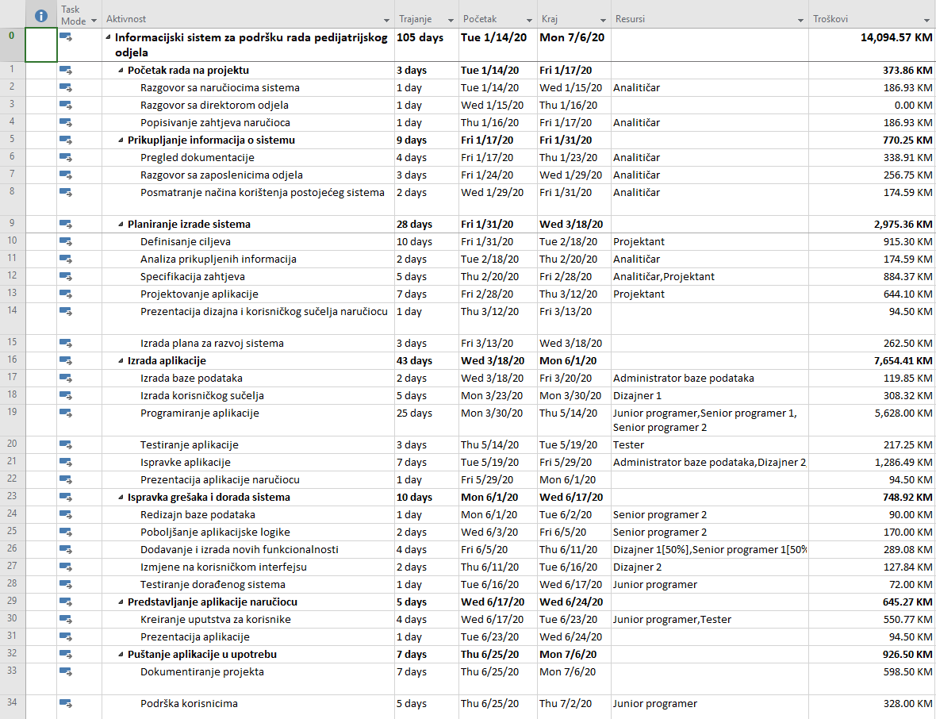
Tabela 1: Projektne aktivnosti

Na slici 1 je prikazan gantogram projekta koji nam omogućava grafički prikaz projektnih aktivnosti.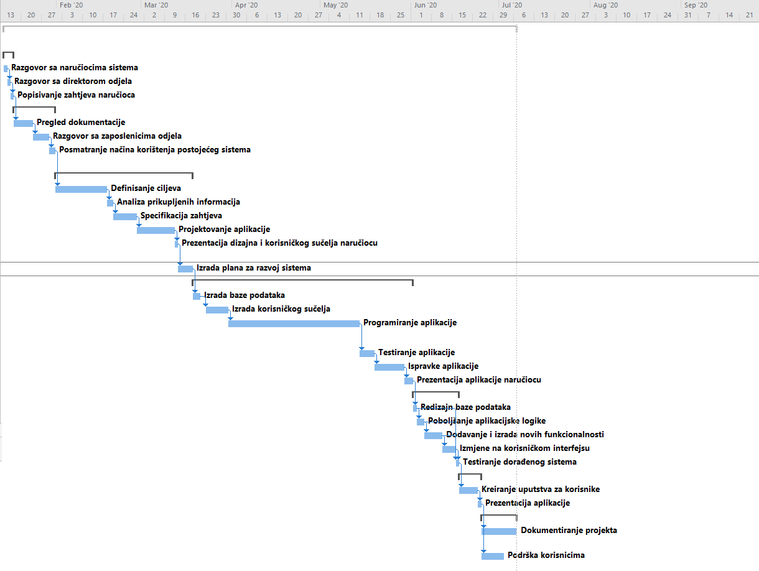

Slika 1: Gantogram

U tabeli 2 su prikazani ljudski i materijalni resursi neophodni za realizaciju projekta.
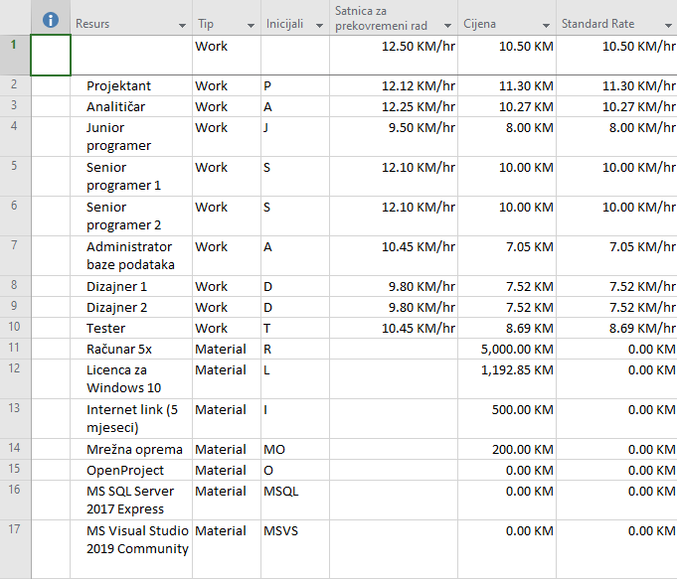
Tabela 2: Resursi projekta i njihove cijene

Za ostvarenje rezultata projekta su potrebna 105 dana. Ukupni troškovi za izradu projekta iznose 20 987 KM. Za ljudske resurse je izdvojeno 14 094 KM dok je za materijalne resurse izdvojeno 6 893 KM. Pod materijalnim resursima se podrazumjevaju samo oni resursi koje je koristio projektni tim pri realizaciji projekta.

5. Definisanje zahtjeva
Ključni poslovni ciljevi odjela:
- Jednostavniji način evidencije poslovnih procesa.
- Efikasnije izvještavanje.
- Stvaranje većeg broja korisnika.
- Omogućiti unos i pregled obilježja nekog korisnika.
- Poboljšanja u brzini djelovanja u slučaju medicinskog problema.
- Omogućavanje lakšeg zakazivanja pregleda u medicinskim ustanovama.

Poslovni zahtjevi:
- Kreiranje stabilne web aplikacije.
- Omogućiti digitalnu evidenciju podataka sa automatskom obradom podataka u svrhu efikasnijeg izvještavanja.
- Korisnicima omogućiti pristupačniji način dobivanja informacija.
- Implementirati odgovarajuće sigurnosne mehanizme unutar aplikacije kako bi podaci bili što zaštićeniji.

Funkcionalni zahtjevi
Funkcionalni zahtjevi su definisani prema korisničkim grupama koje će se služiti datim softverskim rješenjem.
Admininstraciju čini administrator i menadžer odjela. Zahtjevi su:
- Omogućiti unos, modifikaciju i pregled podataka o uposlenicima.
- Omogućiti pregled podataka vezanih za tretman.
- Omogućiti jednostavan način kreiranja izvještaja.
- Omogućiti unos, modifikaciju i pregled lijekova u sistemu.

Zahtjevi modula “Recepcioner”:
- Omogućiti pregled podatka o korisnicima i pregled obavijesti.
Zahtjevi modula “Medicinsko osoblje”:
- Omogućiti unos i pregled podataka o pregledu korisnika.
- Omogućiti pregled podataka korisnika.
- Omogućiti unos, modicikaciju i pregled tretmana.
- Omogućiti modifikaciju i pregled zahtjeva.
Zahtjevi modula “Korisnik” gdje se pod korisnikom podrazumjeva pojedinac:
- Omogućiti slanje zahtjeva za pregled medicinskih pregleda.
- Omogućiti slanje zahtjeva za pregledom tretmana.

Nefunkcionalni zahtjevi
Korisnički interfejs
Korisnički interfejs treba prilagoditi da bude jednostavan za korištenje. Bitno je održavati konzistentnost dizajna kao i omogućiti korisnicima da na što brži način dođu do traženih opcija. Također je bitno da dizajn bude u skladu sa tematikom.
Vanjski interfejsi
Svaki korisnik mora imati konekciju na Internet te pretraživač kako bi koristio aplikaciju. Cijela komunikacija će biti ostvarena putem HTTPS protokola koji omogućava siguran protok informacija kroz mrežu.
Upravljanje i održavanje
Glavnu riječ u donošenju odluka vezanih za aplikaciju ima administrator dok se za održavanje aplikacije brine razvojni tim koji je radio na implementaciji datog softverskog rješenja.
Sigurnost
Podaci koji se koriste unutar aplikacije su podložni sigurnosnim propustima. Pored procesa autentifikacije i autorizacije korisnika neophodno je implementirati i druge sigurnosne mehanizme. Potrebno je omogućiti sigurnost o upravljanju podacima ne samo zaposlenika nego i korisnika.

6. Dijagram organizacijske strukture
Na slici 2 je prikazan dijagram organizacijske strukture.
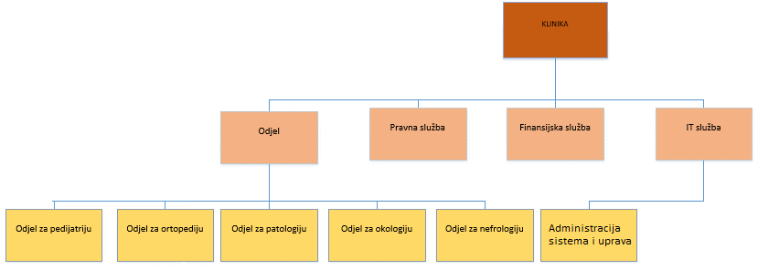
Slika 2: Dijagram organizacijske strukture
Administracija sistema i uprava je organizacijska jedinica koju čini menadžer i administrator. Uloga menadžera je da na osnovu kreiranih izvještaja donosi poslovne odluke ili da analizira trenutno stanje unutar organizacije. Administrator ima ulogu da obavlja evidenciju uposlenika, evidenciju lijeka te evindenciju korisnika i pregled tretmana.
Odjel za pedijatriju je jedinica koju čine recepcioneri i odgovarajući članovi medicinskog osoblja. Recepcioneri su zaduženi za pregled korisnika te njihov prijem pri dolasku te pregled liste obavijesti. Osnovna uloga članova medicinskog osoblja jeste da obave pregled korisnika i evidenciju te modifikaciju pregleda.
Pravna služba je organizacijska jedinica koju čine odgovarajući članovi za rješavanje pravnog aspekta klinike.
Odjel čine svi odjeli od kojih se neka klinika sastoji.
Finansijska služba predstavlja dio organizacije predviđen za rješavanje finansijskog aspekta klinike.
IT služba predstavlja dio organizacije predviđen za rješavanje tehničkog aspekta klinike.

U ovom seminarskom radu se obrađuju funkcionalnosti Odjela za pedijatriju i Administracije sistema i uprave.

7. Hijerarhijski dijagram procesa
Hijerarhijski dijagram procesa se koristi za grafički prikaz procesa sistema gdje su dati procesi identifikovani na osnovu dijagrama organizacijske strukture.
Na slici 3 je prikazan hijerarhijski dijagram procesa i to samo onih procesa koji će biti implementirani unutar informacijskog sistema.
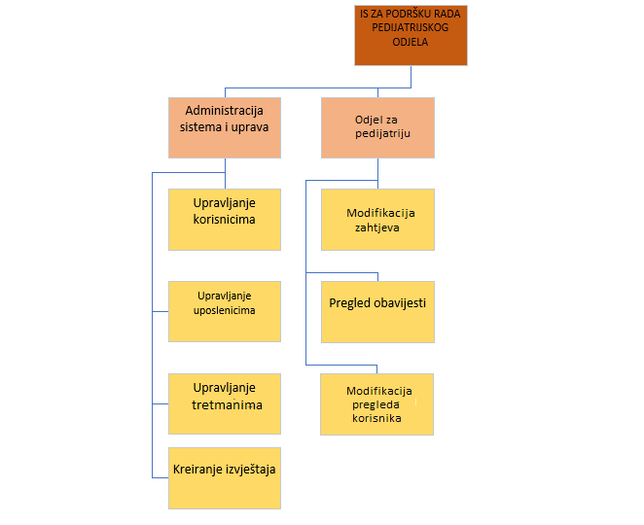
Slika 3: Hijerarhijski dijagram procesa

8. Kontekstualni dijagram
Kontekstualni dijagram predstavlja sistem na najvišem nivou hijerarhije u obliku jednog procesa. Da bi se predstavila interakcija između sistema i okruženja neophodno je koristiti tokove podataka gdje svaki od tokova određuje kakve se to informacije razmjenjuju u cilju postizanja određenih rezultata.
Na slici 4 je prikazan kontekstualni dijagram.
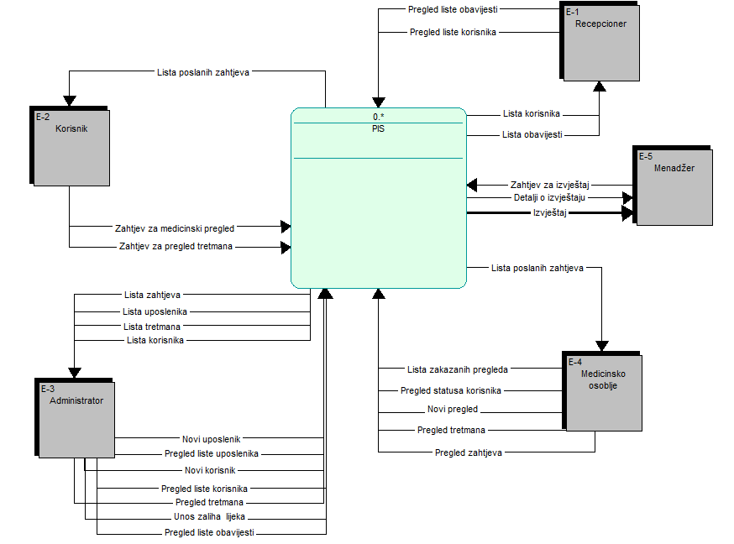
Slika 4: Kontekstualni dijagram

9. Logički model procesa
Logički model procesa predstavlja dekompoziciju procesa iz kontekstualnog dijagrama. Dati procesi se dalje mogu razlagati na podprocese kako bi se na što jasniji način prikazao tok podataka kroz sistem. Pored procesa, tokova podataka te eksternih entiteta, dijagram također prikazuje i skladišta podataka putem kojih se pohranjuju i preuzimaju podaci.
Na slici 5 je prikazan logički model procesa.
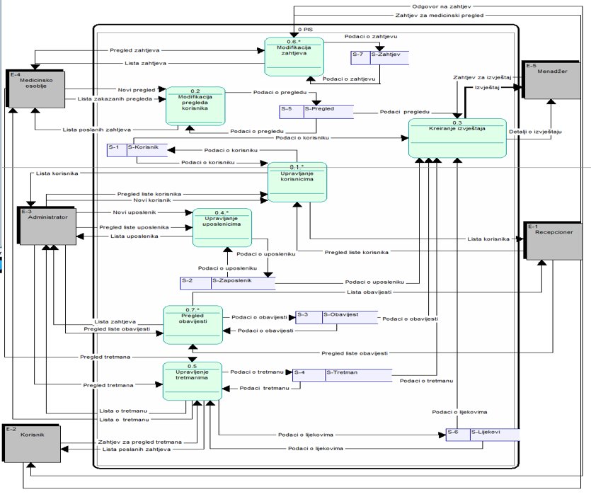
Slika 5: Logički model procesa
Na slici 6 je prikazan proces upravljanja korisnicima razložen na podprocese. Proces podrazumijeva unos, modifikaciju te pregled podataka vezanih za korisnika od strane administratora sistema zajedno sa pregledom podataka od strane recepcionera.
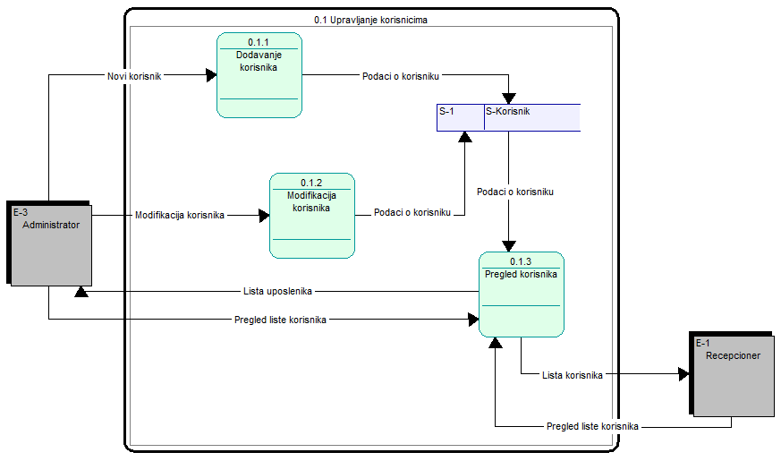
Slika 6: Logički model procesa - Upravljanje korisnicima
Na slici 7 je prikazan proces upravljanja uposlenicima razložen na podprocese. Proces podrazumijeva unos, modifikaciju te pregled podataka vezanih za uposlenike od strane administratora.
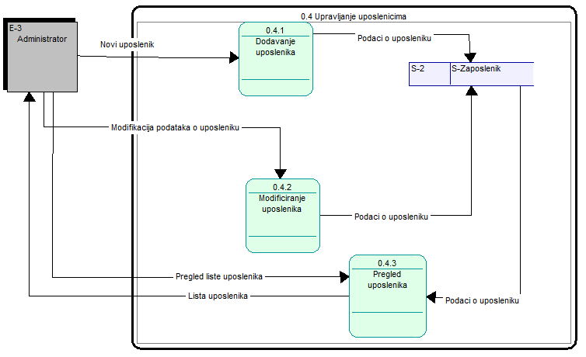
Slika 7: Logički model procesa - Upravljanje uposlenicima
Na slici 8 je prikazan proces modifikacije zahtjeva razložen na podprocese. Proces podrazumijeva unos, modifikaciju te pregled zahtjeva poslanih od strane korisnika ka medicinskom osoblju.
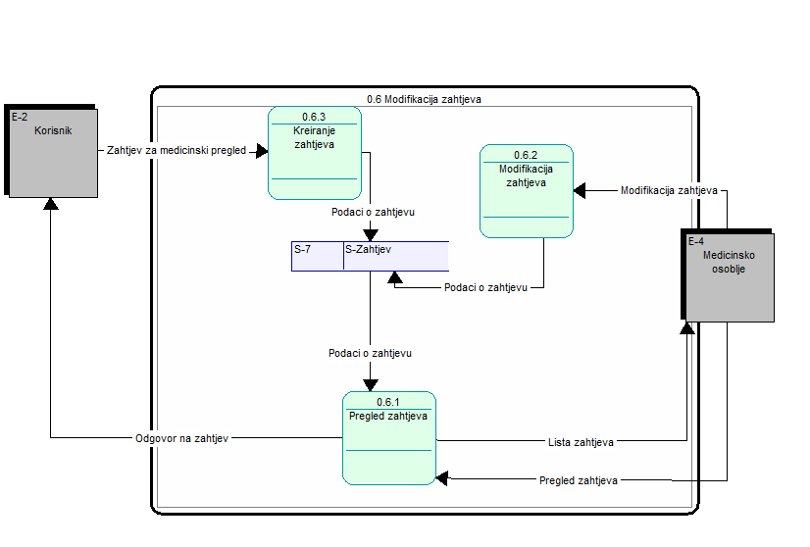
Slika 8: Logički model procesa - Modifikacija zahtjeva
Na slici 9 je prikazan proces pregleda obavijesti razložen na podprocese. Proces podrazumijeva slanje zahtjeva za unosom i pregledom od korisnika gdje dati zahtjev modifikuje medicinsko osoblje.
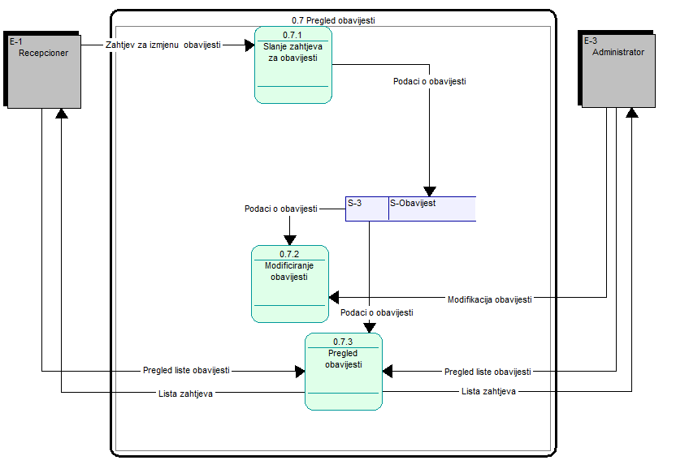
Slika 9: Logički model procesa – Pregled obavijesti

10. Fizički model procesa
Fizički model procesa je identičan logičkom modelu procesa samo što se na ovom dijagramu označavaju tehnologije korištene pri implementaciji softverskog rješenja.
Na slici 10 je prikazan fizički model procesa.
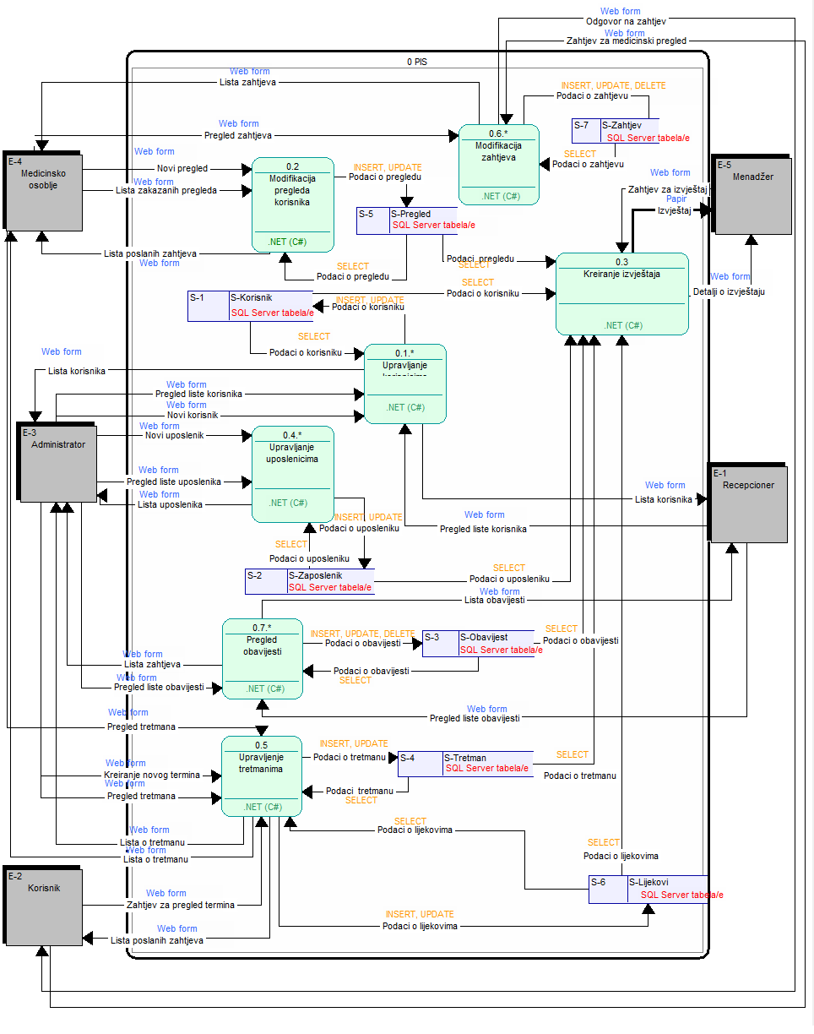
Slika 10: Fizički model procesa

Na slici 11 je prikazan proces upravljanja korisnicima.
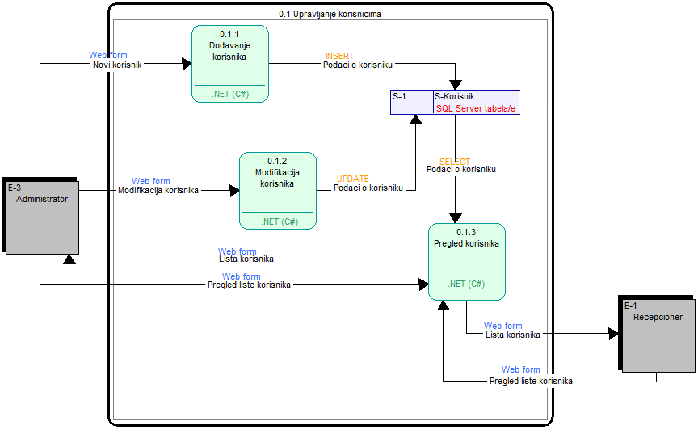
Slika 11: Fizički model procesa - Upravljanje korisnicima
Na slici 12 je prikazan proces upravljanja uposlenicima.
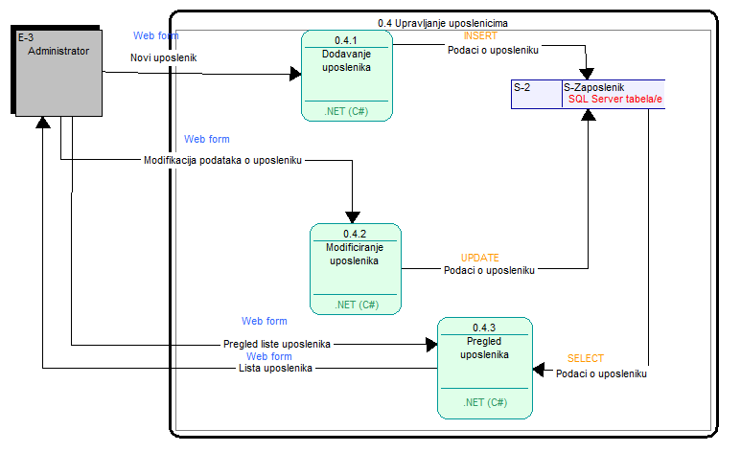
Slika 12: Fizički model procesa - Upravljanje uposlenicima

Na slici 13 je prikazan proces modofikacija zahtjeva.
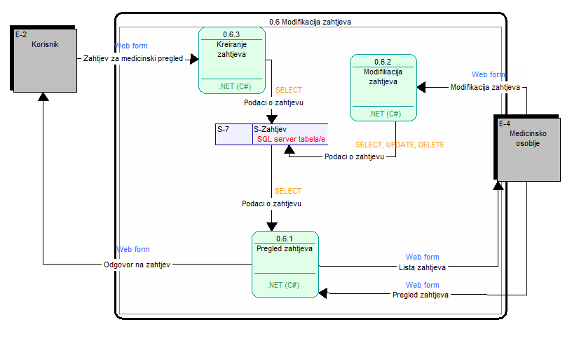
Slika 13: Fizički model procesa - Modifikacija zahtjeva
Na slici 14 je prikazan proces pregleda obavijesti.
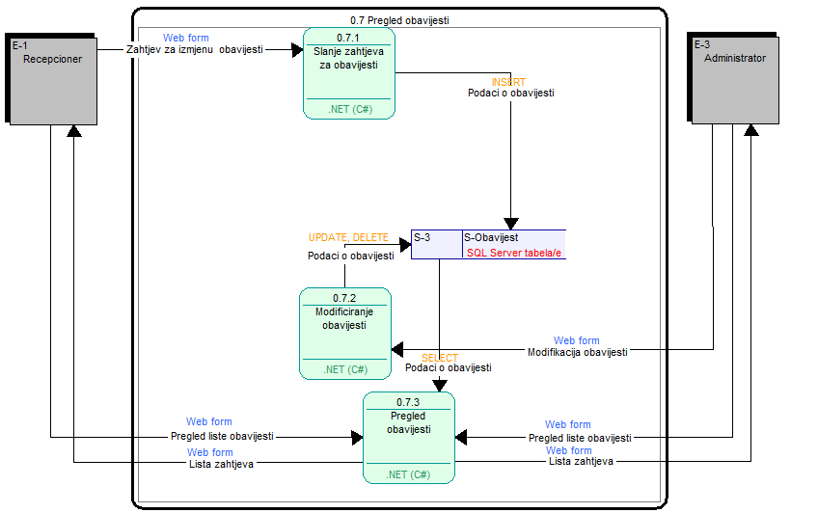
Slika 14: Fizički model procesa – Pregled obavijesti

11. Konceptualni model podataka
Konceptualni model podataka predstavlja način organizacije podataka u sistemu, te se na njemu prikazuju entiteti, njihovi atributi i veze između tih entiteta. Na modelu su prikazani svi entiteti unutar planiranog informacijskog sistema koji će kasnije predstavljati tabele unutar baze podataka.
Na slici 15 je prikazan konceptualni model podataka.
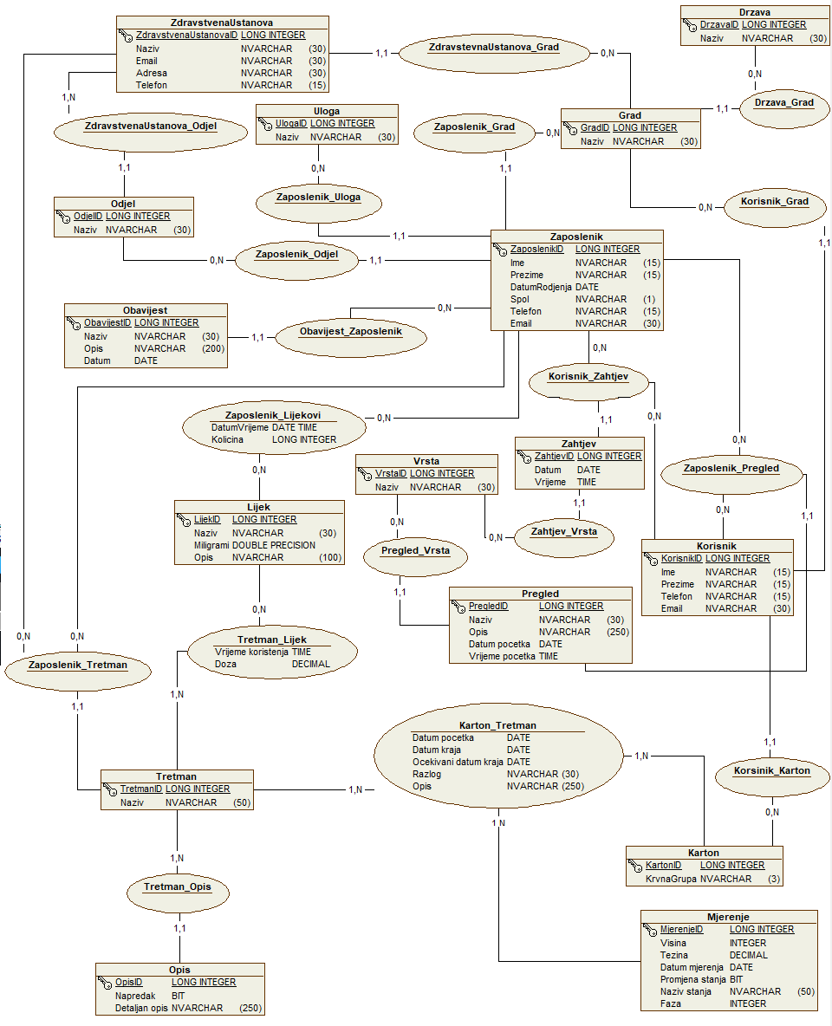
Slika 15: Konceptualni model podataka

12. Fizički model podataka
Fizički model podataka se kreira na osnovu konceptualnog modela podataka i služi za kreiranje baze podataka. Na datom modelu podataka se pored elementa prikazanih konceptualnim modelom također prikazuju i spoljni ključevi.
Na slici 16 je prikazan fizički model podataka.
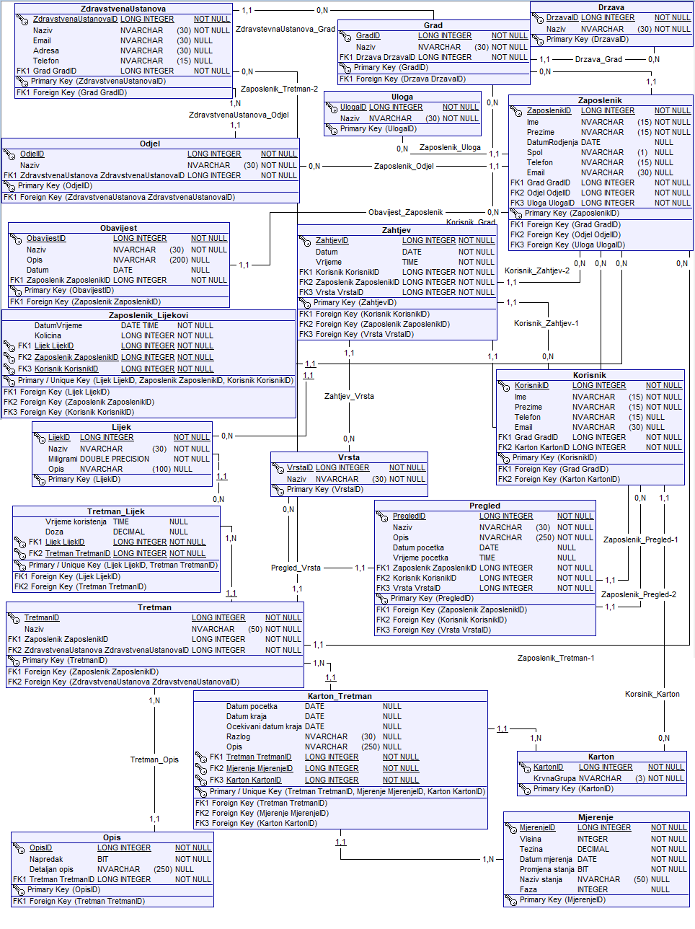Slika 16: Fizički model podataka

13. Šema baze podataka
Šema baze podataka je dijagram na kojem su predstavljene tabele baze podataka te veze između njih. Baza podataka je kreirana pomoću SQL skripte u MS SQL Server 2014 gdje je data skripta generisana na osnovu fizičkog modela podataka iz alata Open ModelSphere.
Na slici 17 je prikazana šema baze podataka.
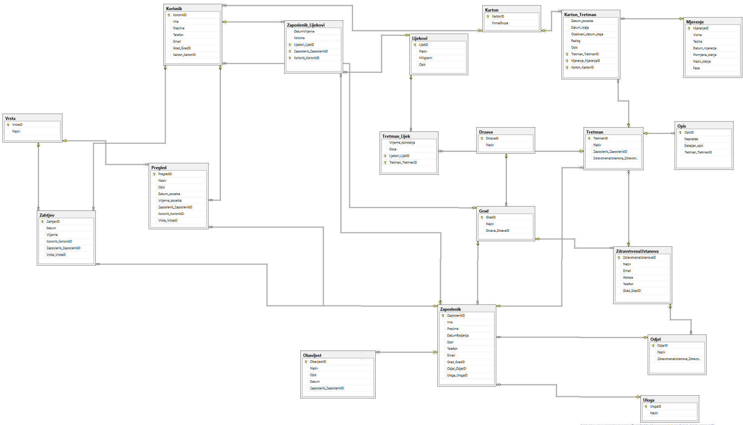Slika 17: Šema baze podataka

13.1 Dizajn baze podataka
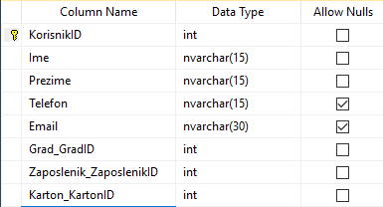
Tabela 3: Korisnik

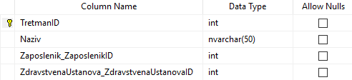
Tabela 4: Tretman

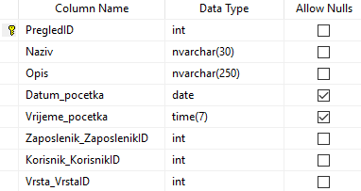
Tabela 5: Pregled

Tabela 6: Drzava

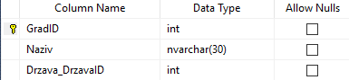
Tabela 7: Grad

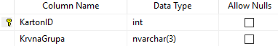
Tabela 8: Karton

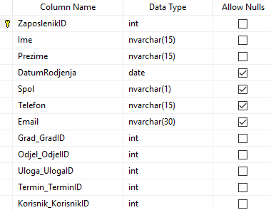
Tabela 9: Zaposlenik

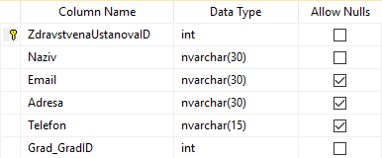
Tabela 10: ZdravstvenaUstanova

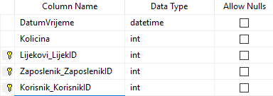
Tabela 11: Zaposlenik_Lijekovi

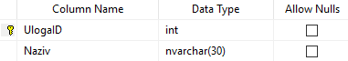
Tabela 12: Uloga

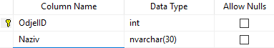
Tabela 13: Odjel

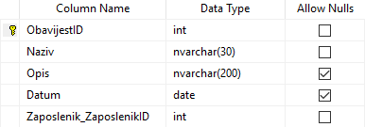
Tabela 14: Obavijest
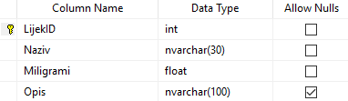
Tabela 15: Lijek
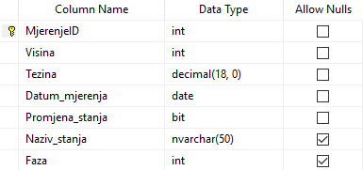
Tabela 16: Mjerenje
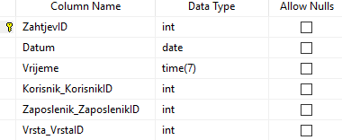
Tabela 17: Zahtjev
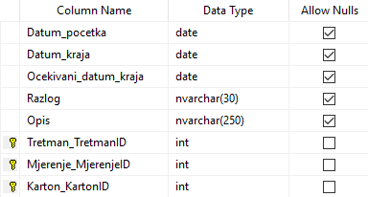
Tabela 18: Karton_Tretman
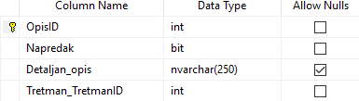
Tabela 19: Opis
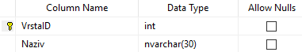
Tabela 20: Vrsta
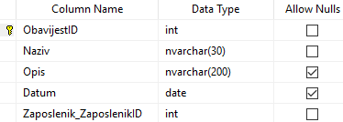
Tabela 21: Obavijest
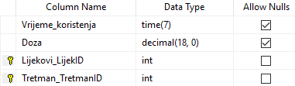
Tabela 22: Tretman_Lijek

14. Model arhitekture aplikacije
Arhitektura aplikacije se sastoji od tri sloja (troslojna arhitektura):
- Prezentacijski sloj omogućava korisniku interakciju sa aplikacijom putem korisničkog interfejsa. Osnovna uloga korisničkog interfejsa je da funkcionalnosti aplikacije kao i rezultate tih funkcionalnosti predstavi korisniku u njemu razumljivom obliku.
- Aplikacijski sloj predstavlja način na koji aplikacija procesira informacije, donosi odluke te izvršava različite kalkulacije.
- Sloj baze podataka upravlja svim transakcijama sa skladištem, omogućava pohranu i pristup podacima. Nakon što se podaci pohrane u bazu podataka, moguće ih je proslijediti na aplikacijski sloj u cilju procesiranja i eventualnog prikaza na prezentacijskom sloju.
Tehnologije korištene za razvoj aplikacije su ASP.NET Core (Visual Studio 2019, jezik C#) i MS SQL Server 2014.
Na slici 18 je prikazan model arhitekture aplikacije.
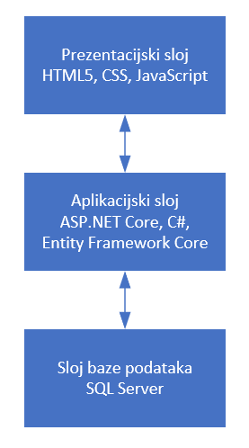
Slika 18: Model arhitekture aplikacije

15. Model arhitekture mreže
Korisnici komuniciraju sa sistemom putem pretraživača. Svi korisnički zahtjevi prema sistemu se nalaze pod kontrolom firewall-a koji odlučuje da li će dati zahtjevi biti proslijeđeni aplikacijskom serveru. Aplikacijski server može da komunicira sa serverom baze podataka u cilju procesiranja datih zahtjeva gdje se rezultati obrade šalju nazad korisniku.
Na slici 19 je prikazan model arhitekture mreže.
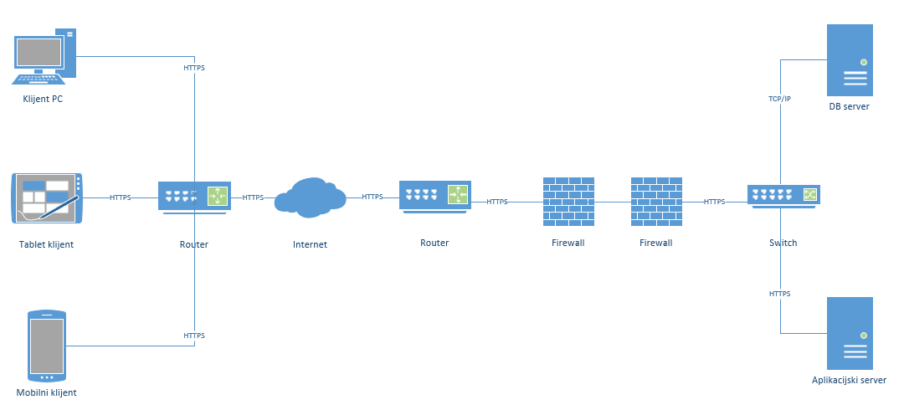
Slika 19: Model arhitekture mreže

16. Prototip korisničkog interfejsa
Prototip korisničkog interfejsa predstavlja skicu budućim korisnicima sistema kao i razvojnom timu kako bi sistem trebao izgledati. Bilo da je nacrtana ručno ili putem odgovarajućeg programa, skica predstavlja koji će elementi biti prikazani u aplikaciji, na kojoj poziciji te slično. Finalna verzija aplikacije odnosno njen dizajn može izgledati identično kao prethodno definisane skice.
Na slici 20 je prikazana forma za prijavu na sistem. Na sistem se mogu prijaviti odgovarajuće osobe iz odjela te korisnici.
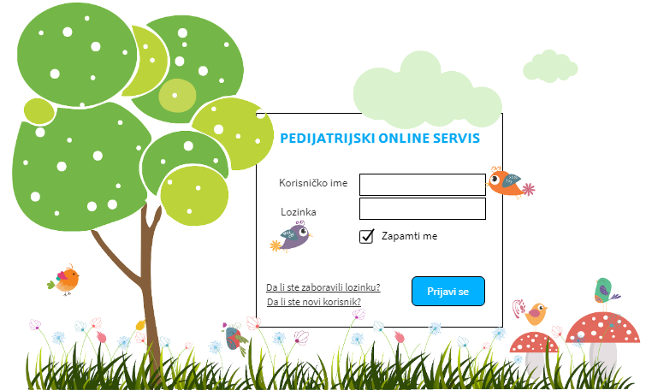
Slika 20: Prijava na sistem

Na slici 21 je prikazana forma za dodavanje korisnika na sistem. Administrator sistema dodaje korisnika te može da izabere gradove iz baze te da doda karton korisnika. Nakon slanja zahtjeva, administrator je dužan kontaktirati zdravstvenu ustanovu o evidenciji novog korisnika sa obavijesti.
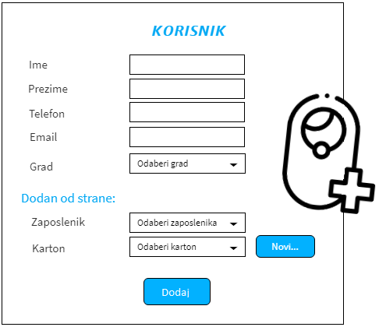
Slika 21: Dodavanje novog korisnika na sistem

Na slici 22 je prikaza lista obavijesti koju zahtjeva recepcioner iz medicinske ustanove.
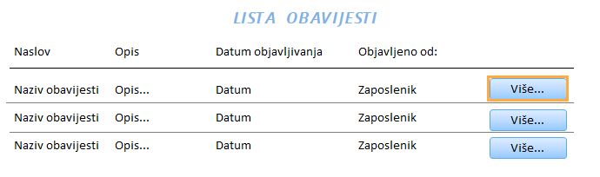
Slika 22: Lista obavijesti
Na slici 23 je prikazana forma koju će koristiti administrator prilikom dodavanja novog lijeka u bazu podataka (slika 22).
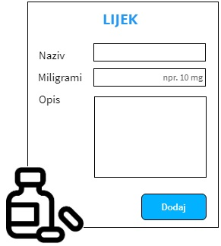
Slika 23: Dodavanje novog lijeka na sistem

Na slici 24 je prikazana forma koju će koristiti medicinsko osoblje odjela prilikom dodavanja novog pregleda na sistem. U slučaju odabira zaposlenika automatski se uzima onaj zaposlenik koji je prijavljen na sistem i vrši dodavanje tog pregleda. Korisnik se odabire iz unaprijed dodanih korisnika koji su registorovani na sistem. Na pregled se dodaje njegovo vrijeme kao i datum početka pregleda.
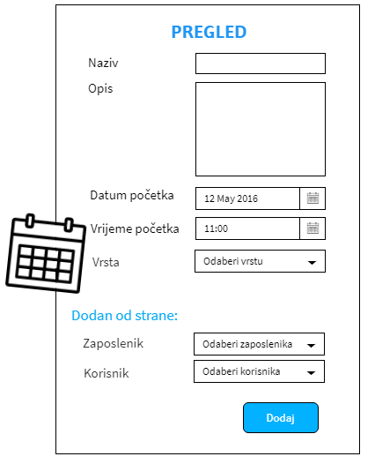
Slika 24: Dodavanje novog pregleda za korisnika na sistem

Zaključak
Evidencija podataka u digitalnom formatu je sigurnija, lakša za održavanje i preglednija. Uz korištenje digitalne evidencije, uposlenici odjela će biti u mogućnosti da u roku od nekoliko sekundi pronađu šta im je potrebno. Menadžer će na jednostavan način moći da kreira izvještaje kako bi se napravile odgovarajuće poslovne odluke ili eventualno analiziralo trenutno stanje unutar odjela.
Implementacijom datog informacijskog sistema, zainteresirane strane će biti u mogućnosti da dođu do svih neophodnih informacija vezanih za odjel kao i za događaje koje ona organizuje. Putem mogućnosti online rezervisanja pregleda korisniku i uposleniku ustanove je olakšan međusobni odnos. Sistem omogućava brži i veći broj obavljenih poslova od strane uposlenika. Korisnik uvijek može da upravlja svojim ličnim podacima. Svi medicinski bitni podaci o korisniku su sigurnosno zaštićeni i njima mogu samo da pristupe osobe koje imaju ovlasti za to. Time se postiže efikasnost u radu i oragnizaciji.
Informacijski sistem je skalabilan što omogućava brzo i jednostavno dodavanje novih funkcionalnosti. Samim time postoji mogućnost da se sistem proširi u narednih 3-4 godine na način da se prati stanje korisnika sa posebnim potrebama 24h. Nadogradnja bi se ogledala u slanju notifikacija korisnika o njegovom stanju. Ovaj sistem bi se mogao nadograditi mobilnom aplikacijom te uvezati sa pametnim satovima, narukvicama i slično.

Literatura
[1] Materijali sa DLWMS-a: https://www.fit.ba/student
[2] Video materijali sa FIT-ovog kanala:
https://www.youtube.com/channel/UCldtYLw_QZIatDc0IJaFNbA

Slike
Slika 1: Gantogram 6
Slika 2: Dijagram organizacijske strukture 10
Slika 3: Hijerarhijski dijagram procesa 11
Slika 4: Kontekstualni dijagram 12
Slika 5: Logički model procesa 14
Slika 6: Logički model procesa - Upravljanje korisnicima 15
Slika 7: Logički model procesa - Upravljanje uposlenicima 16
Slika 8: Logički model procesa - Modifikacija zahtjeva 16
Slika 9: Logički model procesa – Pregled obavijesti 17
Slika 10: Fizički model procesa 18
Slika 11: Fizički model procesa - Upravljanje korisnicima 19
Slika 12: Fizički model procesa - Upravljanje uposlenicima 19
Slika 13: Fizički model procesa - Modifikacija zahtjeva 20
Slika 14: Fizički model procesa – Pregled obavijesti 20
Slika 15: Konceptualni model podataka 21
Slika 25: Fizički model podataka ...............................................................................23
Slika 26: Šema baze podataka ................................................................................. 24
Slika 18: Model arhitekture aplikacije 30
Slika 19: Model arhitekture mreže 31
Slika 20: Prijava na sistem 32
Slika 21: Dodavanje novog korisnika na sistem 33
Slika 22: Lista obavijesti 34
Slika 23: Dodavanje novog lijeka na sistem 34
Slika 24: Dodavanje novog pregleda za korisnika na sistem 35

Tabele
Tabela 1: Projektne aktivnosti 5
Tabela 2: Resursi projekta i njihove cijene 7
Tabela 3: Korisnik 25
Tabela 4: Tretman 25
Tabela 5: Pregled 25
Tabela 6: Drzava 26
Tabela 7: Grad 26
Tabela 8: Karton 26
Tabela 9: Zaposlenik 26
Tabela 10: ZdravstvenaUstanova 27
Tabela 11: Zaposlenik_Lijekovi 27
Tabela 12: Uloga 27
Tabela 13: Odjel 27
Tabela 14: Obavijest 28
Tabela 15: Lijek 28
Tabela 16: Mjerenje 28
Tabela 17: Zahtjev 28
Tabela 18: Karton_Tretman 29
Tabela 19: Opis 29
Tabela 20: Vrsta 29
Tabela 21: Obavijest 29
Tabela 22: Tretman_Lijek 29

